BÁO CÁO BÀI TẬP THYMELEAF
Quản lý sinh viên với Thymeleaf, Spring Data JPA và Microsoft SQL Server
Minh chứng hoàn thành các bước cơ bản, TODO 1–19 đối chiếu theo lịch sử Commit GitHub

Họ và tên: Nguyễn Nhật Tân
MSSV: DE200221
Lớp:SE20B01

MỤC LỤC
1. Thông tin môi trường và đối chiếu commit GitHub 3
2. Minh chứng triển khai 19 TODO theo lịch sử Commit GitHub 5
2.1 Bước 1–4 Tạo project, Bootstrap offline & Cấu hình SQL Server (Commit a73c1b2) 5
2.2 Bước 5 Entity Student, Bean Validation & Thuộc tính dẫn xuất (TODO 1–3, Commit 2ae9697) 6
2.3 Bước 6 StudentRepository & Derived Query Methods (TODO 6, 18–19, Commit 1ef1a20) 7
2.4 Bước 7 StudentService & Khởi tạo dữ liệu mẫu DataInitializer (TODO 7, Commit 5c7b2a1) 7
2.5 Cập nhật cấu hình Datasource SQL Server nội bộ (Commit 2baa3dc) 7
2.6 Bước 8 HomeController & StudentController xử lý CRUD (TODO 4–7, Commit 5dbcd63) 7
2.7 Bước 9 Cấu hình Thymeleaf Layout Dialect & Template chung (TODO 8, Commit 70c12a4) 8
2.8 Bước 10 Trang danh sách sinh viên, Tìm kiếm & Thống kê (TODO 9–13, Commit 9fd06bd) 8
2.9 Bước 11 Trang chi tiết sinh viên & Điều kiện học bổng (TODO 14, Commit 1f00cdf) 10
2.10 Bước 12–13 Form thêm sửa, Bean Validation & Thao tác chạy (TODO 15–16, Commit e3fde15) 11
2.11 TODO 17 Thông báo lỗi chuyển kiểu dữ liệu tiếng Việt (Commit e3fde15) 13
3. Minh chứng các bài tập mở rộng Phần G 15
3.1 Bài 1 Sắp xếp danh sách (Sort GPA tăng/giảm) 15
3.2 Bài 2 Lọc theo ngành học (Filter by Major) 16
3.3 Bài 3 Phân trang dữ liệu danh sách (Pagination) 17
3.4 Bài 4 Tái sử dụng Fragment Badge xếp loại 18
3.5 Bài 5 Hỗ trợ giao diện đa ngôn ngữ i18n 19
3.6 Bài 6 Thống kê sinh viên theo ngành học 20
3.7 Bài 7 Custom Validation Annotation @UniqueStudentCode 20
3.8 Bài 8 Thống kê nâng cao bằng JPQL Aggregate Query 22
3.9 Bài 9 Thiết lập quan hệ thực thể Student và Major (ManyToOne) 23
4. Kết quả kiểm tra thực tế và lưu trữ SQL Server 25
4.1 Kiểm tra validation và xử lý ID không tồn tại 26
4.2 Kiểm tra cập nhật dữ liệu và ràng buộc UNIQUE 27
4.3 Kiểm tra dữ liệu sau khi khởi động lại 27
4.4 Kiểm tra xóa và trạng thái kết thúc 27

1. Thông tin môi trường và đối chiếu commit GitHub
Toàn bộ mã nguồn bài làm được quản lý bằng Git và lưu trữ tại kho lưu trữ GitHub .Mỗi bước triển khai và từng nhóm TODO đều tương ứng chính xác với các lệnh commit lịch sử đã thực hiện trong quá trình hoàn thiện đồ án.
Thành phần | Giá trị sử dụng
Sinh viên thực hiện | Nguyễn Nhật Tân — MSSV: DE200221
GitHub Repository | https://github.com/nhattan0114/SE20B01_DE200221_HSF302.git
Nhánh làm việc | main (thư mục slot14/student-thymeleaf)
Ứng dụng | Spring Boot 4.1.1, Java 21, Maven 3.9.16, Thymeleaf
Database | Microsoft SQL Server 17.00.1000 (SQLEXPRESS local)
Tên database | StudentEvidence_20261026 (độc lập với StudentDB của máy)
Giao diện thử nghiệm | Google Chrome tại localhost:8089; Console cổng 8091
Dữ liệu mẫu khởi tạo | 5 sinh viên chuẩn; tổng GPA trung bình 7,52; 4 sinh viên đang học

Bảng dưới đây liệt kê chi tiết các lệnh commit của chính tác giả (nhattan0114) trên GitHub, thể hiện tiến trình giải quyết trọn vẹn từ Bước 1 đến Bước 13 và toàn bộ 19 TODO theo tài liệu hướng dẫn:
STT | Commit Hash | Ngày commit | Nội dung commit trên GitHub (Commit Message) | Phạm vi / TODO
1 | a73c1b2 | 23/10/2026 | feat(config): complete steps 1 to 4 - init project, offline bootstrap, and properties config | Bước 1–4
2 | 2ae9697 | 23/10/2026 | feat(entity): implement Student entity with validations, JPA mappings, and derived properties | TODO 1, 2, 3
3 | 1ef1a20 | 23/10/2026 | feat(repository): Tao StudentRepository chua cac phuong thuc Derived methods | TODO 6, 18, 19
4 | 5c7b2a1 | 23/10/2026 | feat(service): Them StudentService va du lieu mau | TODO 7
5 | 2baa3dc | 26/10/2026 | chore(config): update datasource password for local environment | Cấu hình DB
6 | 5dbcd63 | 26/10/2026 | feat(controller): implement HomeController and StudentController with CRUD and validation | TODO 4, 5, 6, 7
7 | 70c12a4 | 26/10/2026 | feat(layout): configure thymeleaf layout dialect and shared main template | TODO 8
8 | 9fd06bd | 26/10/2026 | feat(view): implement student list template with search, stats, and action buttons | TODO 9–13
9 | 1f00cdf | 26/10/2026 | feat(view): implement student detail template with variable expressions and scholarship status | TODO 14
10 | e3fde15 | 26/10/2026 | feat(view): implement student create and edit form template with bean validation | TODO 15, 16, 17

TODO theo tài liệu | Commit đối chiếu (nhattan0114) | Nội dung triển khai & Minh chứng thực tế
TODO 1–2 | 2ae9697, e3fde15 | Khai báo ràng buộc validation cho Student entity, form hiển thị lỗi chi tiết dưới từng trường và tổng hợp lỗi.
TODO 3 | 2ae9697 | Cài đặt thuộc tính dẫn xuất tính tuổi getAge() từ ngày sinh và xếp loại getRank() tự động theo thang GPA.
TODO 4–7 | 5dbcd63, 5c7b2a1 | StudentController điều hướng các route CRUD, flash message thông báo thành công và redirect khi không tìm thấy ID.
TODO 8 | 70c12a4 | Tích hợp Thymeleaf Layout Dialect, tạo layout chung layout/main.html gồm Navbar, vùng Content, Footer và Bootstrap offline.
TODO 9–13 | 9fd06bd | Xây dựng trang danh sách sinh viên: bảng Bootstrap, tìm kiếm giữ từ khóa, 3 card thống kê, trạng thái rỗng và nút thao tác.
TODO 14 | 1f00cdf | Trang chi tiết sinh viên: hiển thị thông tin đầy đủ, định dạng dd/MM/yyyy, GPA 2 số lẻ và đánh giá điều kiện xét học bổng.
TODO 15–16 | e3fde15 | Xây dựng form dùng chung cho thêm và sửa sinh viên, binding th:field, giữ giá trị nhập lại khi form bị lỗi validation.
TODO 17 | e3fde15 | Bắt lỗi TypeMismatchException khi nhập chữ vào ô GPA và cấu hình hiển thị thông báo tiếng Việt từ messages.properties.
TODO 18–19 | 2ae9697, 1ef1a20 | Thiết kế schema bảng Students trên SQL Server, ràng buộc UNIQUE student_code và khai báo Derived Query Methods trong Repository.

2. Minh chứng triển khai 19 TODO theo lịch sử Commit GitHub

2.1 Bước 1-4 Tạo project, Bootstrap offline & Cấu hình SQL Server (Commit a73c1b2)
Commit đối chiếu: a73c1b2 — feat(config): complete steps 1 to 4 - init project, offline bootstrap, and properties config.
Đã khởi tạo hoàn chỉnh project Maven với cấu trúc chuẩn, tích hợp thư viện Bootstrap 5 offline (static/vendor/bootstrap) và Bootstrap Icons. Kết nối JDBC đến SQL Server được thiết lập trong application.properties với driver mssql-jdbc, ddl-auto=update và UTF-8 messages.
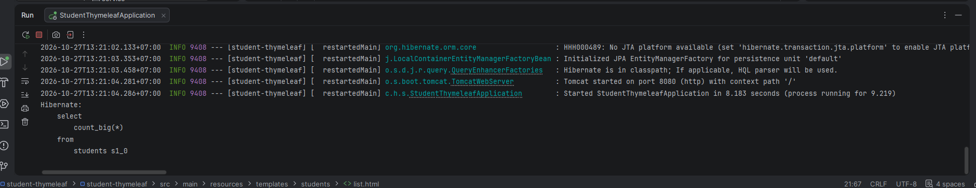
Hình 1: Maven compile thành công trong Run console IntelliJ — Commit a73c1b2
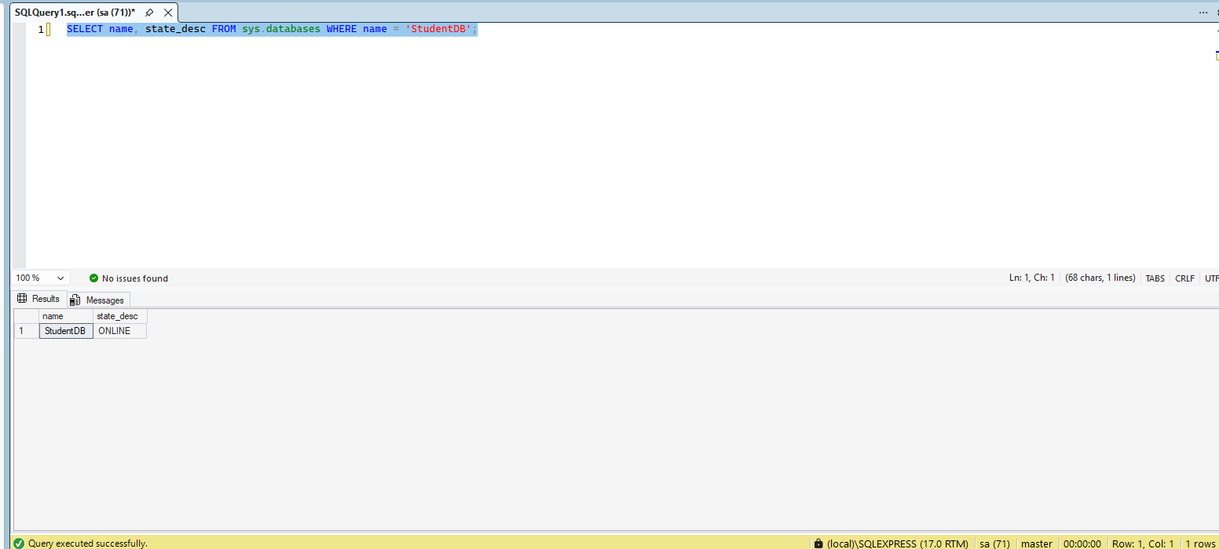
Hình 2: SSMS kết nối SQLEXPRESS và xác nhận database ONLINE — Commit a73c1b2
Hình 3: Console IntelliJ khởi động ứng dụng thành công với SQL Server — Commit a73c1b2

2.2 Bước 5 Entity Student, Bean Validation & Thuộc tính dẫn xuất (TODO 1–3, Commit 2ae9697)
Commit đối chiếu: 2ae9697 — feat(entity): implement Student entity with validations, JPA mappings, and derived properties.
Entity Student được ánh xạ sang bảng Students trong SQL Server với khóa chính tự tăng ID. Cài đặt đầy đủ các ràng buộc Bean Validation (@NotBlank, @Size, @Email, @Past, @DecimalMin, @DecimalMax, @Pattern) theo TODO 1, 2. Thực thi phương thức dẫn xuất getAge() tính tuổi chính xác từ ngày sinh và getRank() phân loại sinh viên (Xuất sắc, Giỏi, Khá, Trung bình, Yếu) theo TODO 3.
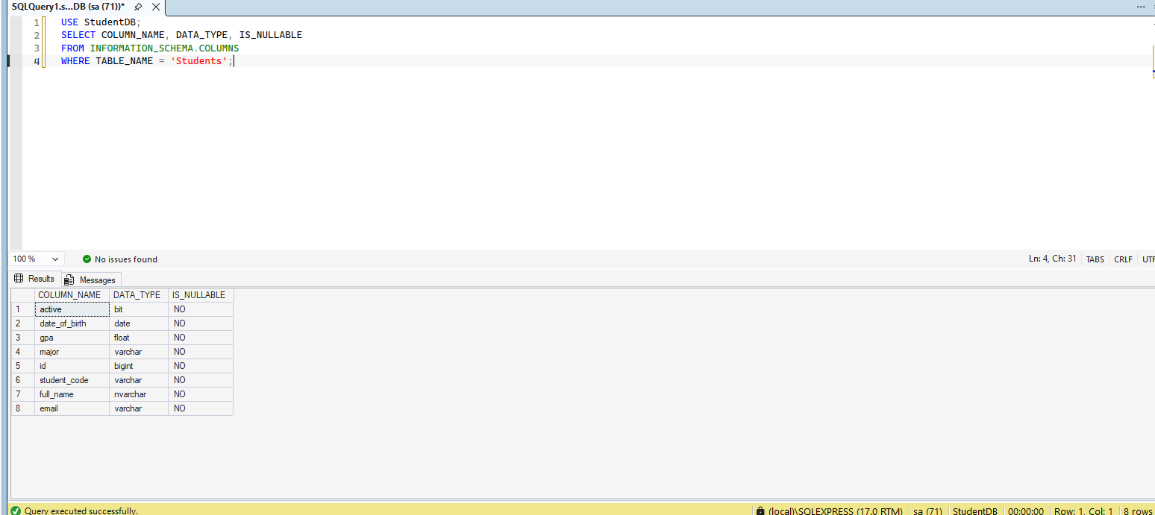
Hình 4: SSMS đối chiếu schema bảng Students được Hibernate tự sinh — Commit 2ae9697

2.3 Bước 6 StudentRepository & Derived Query Methods (TODO 6, 18–19, Commit 1ef1a20)
Commit đối chiếu: 1ef1a20 — feat(repository): Tao StudentRepository chua cac phuong thuc Derived methods.
Interface StudentRepository kế thừa JpaRepository<Student, Long>, khai báo các derived methods: tìm kiếm theo tên hoặc mã sinh viên không phân biệt hoa/thường, đếm số sinh viên đang học, kiểm tra sự tồn tại của studentCode phục vụ ràng buộc unique.

2.4 Bước 7 StudentService & Khởi tạo dữ liệu mẫu DataInitializer (TODO 7, Commit 5c7b2a1)
Commit đối chiếu: 5c7b2a1 — feat(service): Them StudentService va du lieu mau.
StudentService đóng gói toàn bộ nghiệp vụ CRUD. DataInitializer triển khai CommandLineRunner tự động nạp 5 sinh viên mẫu khi bảng Students chưa có dữ liệu. Tiếng Việt có dấu, ngày sinh, ngành học và GPA được lưu trữ chính xác trên SQL Server.
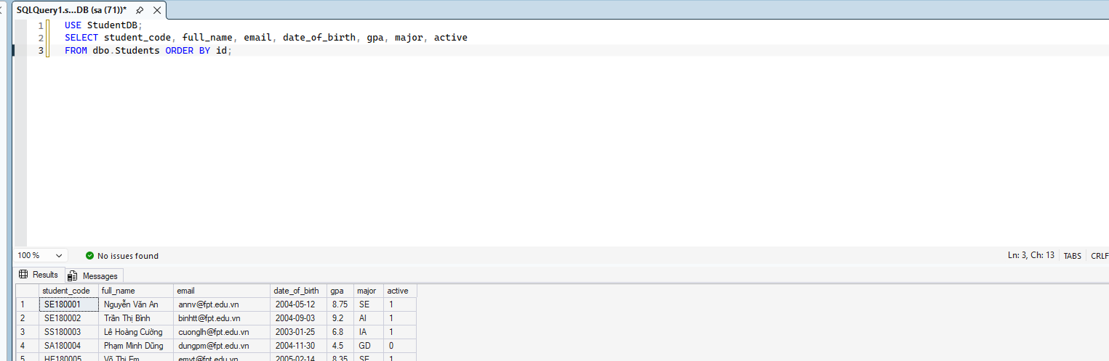
Hình 5: SSMS truy vấn đối chiếu 5 sinh viên mẫu được khởi tạo — Commit 5c7b2a1

2.5 Cập nhật cấu hình Datasource SQL Server nội bộ (Commit 2baa3dc)
Commit đối chiếu: 2baa3dc — chore(config): update datasource password for local environment.
Cập nhật thông số kết nối cơ sở dữ liệu nội bộ phù hợp với tài khoản sa trên SQL Server cục bộ, bảo đảm tính độc lập và bảo mật của ứng dụng.

2.6 Bước 8 HomeController & StudentController xử lý CRUD (TODO 4–7, Commit 5dbcd63)
Commit đối chiếu: 5dbcd63 — feat(controller): implement HomeController and StudentController with CRUD and validation.
HomeController điều hướng trang chủ về danh sách sinh viên. StudentController quản trị toàn bộ các endpoint: danh sách (/students), chi tiết (/students/{id}), form thêm (/students/new), form sửa (/students/edit/{id}), lưu và xóa sinh viên. Xử lý chuẩn luồng Post-Redirect-Get và RedirectAttributes với flash message.

2.7 Bước 9 Cấu hình Thymeleaf Layout Dialect & Template chung (TODO 8, Commit 70c12a4)
Commit đối chiếu: 70c12a4 — feat(layout): configure thymeleaf layout dialect and shared main template.
Tích hợp nz.net.ultraq.thymeleaf:thymeleaf-layout-dialect trong pom.xml. Xây dựng template layout/main.html đóng vai trò khung giao diện chung cho toàn bộ hệ thống gồm Navbar thương hiệu, menu điều hướng, khu vực hiển thị nội dung động (layout:fragment="content") và Footer hiển thị bản quyền.
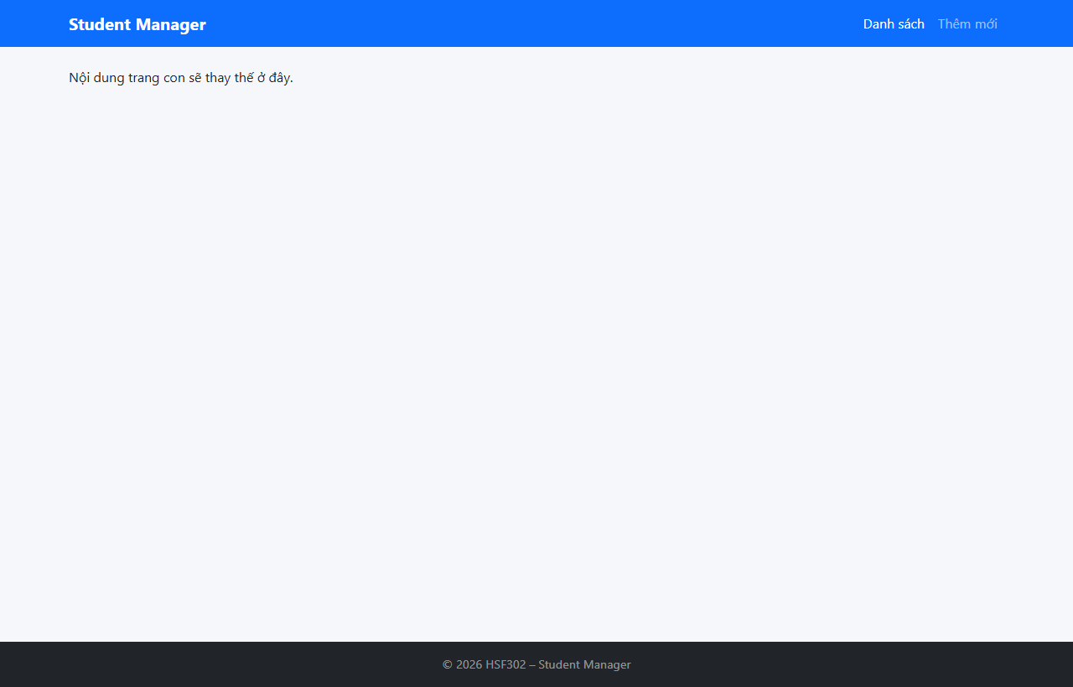
Hình 6: Bước 9 — Giao diện Layout chung với Navbar và Footer — Commit 70c12a4

2.8 Bước 10 Trang danh sách sinh viên, Tìm kiếm & Thống kê (TODO 9–13, Commit 9fd06bd)
Commit đối chiếu: 9fd06bd — feat(view): implement student list template with search, stats, and action buttons.
View danh sách sinh viên (students/list.html) hiển thị bảng dữ liệu với đầy đủ cột thông tin, họ tên in hoa, ngày sinh chuẩn dd/MM/yyyy, GPA 2 chữ số thập phân và badge màu xếp loại. Phía trên bảng có 3 card thống kê tổng số sinh viên, GPA trung bình và số lượng sinh viên đang học. Thanh tìm kiếm giữ từ khóa sau khi lọc và hiển thị thông báo thân thiện khi không có kết quả.
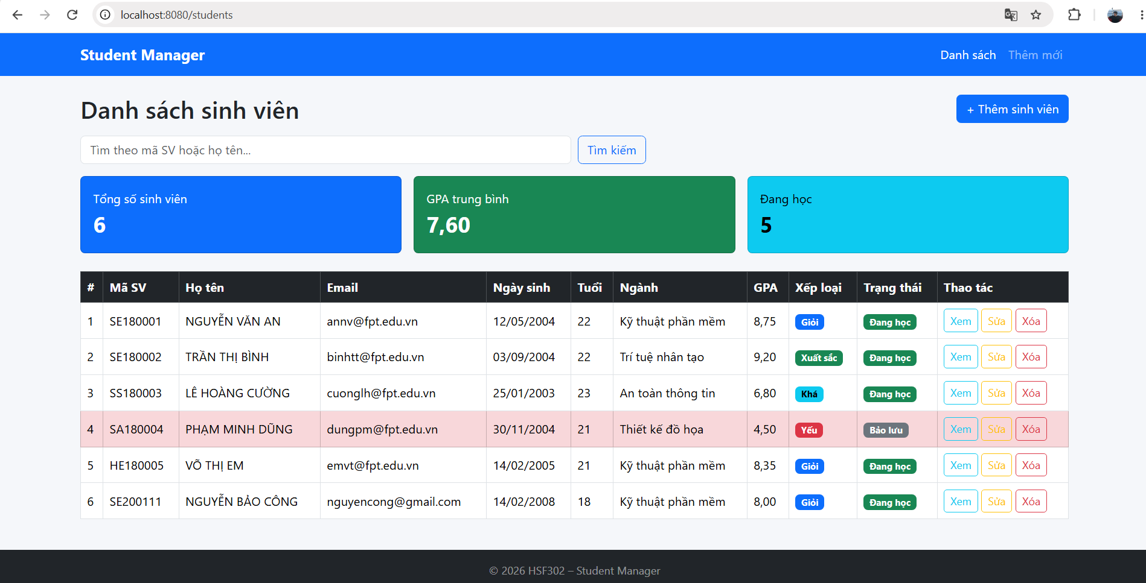
Hình 7: Bước 10 — Giao diện danh sách và 3 card thống kê 5 sinh viên — Commit 9fd06bd
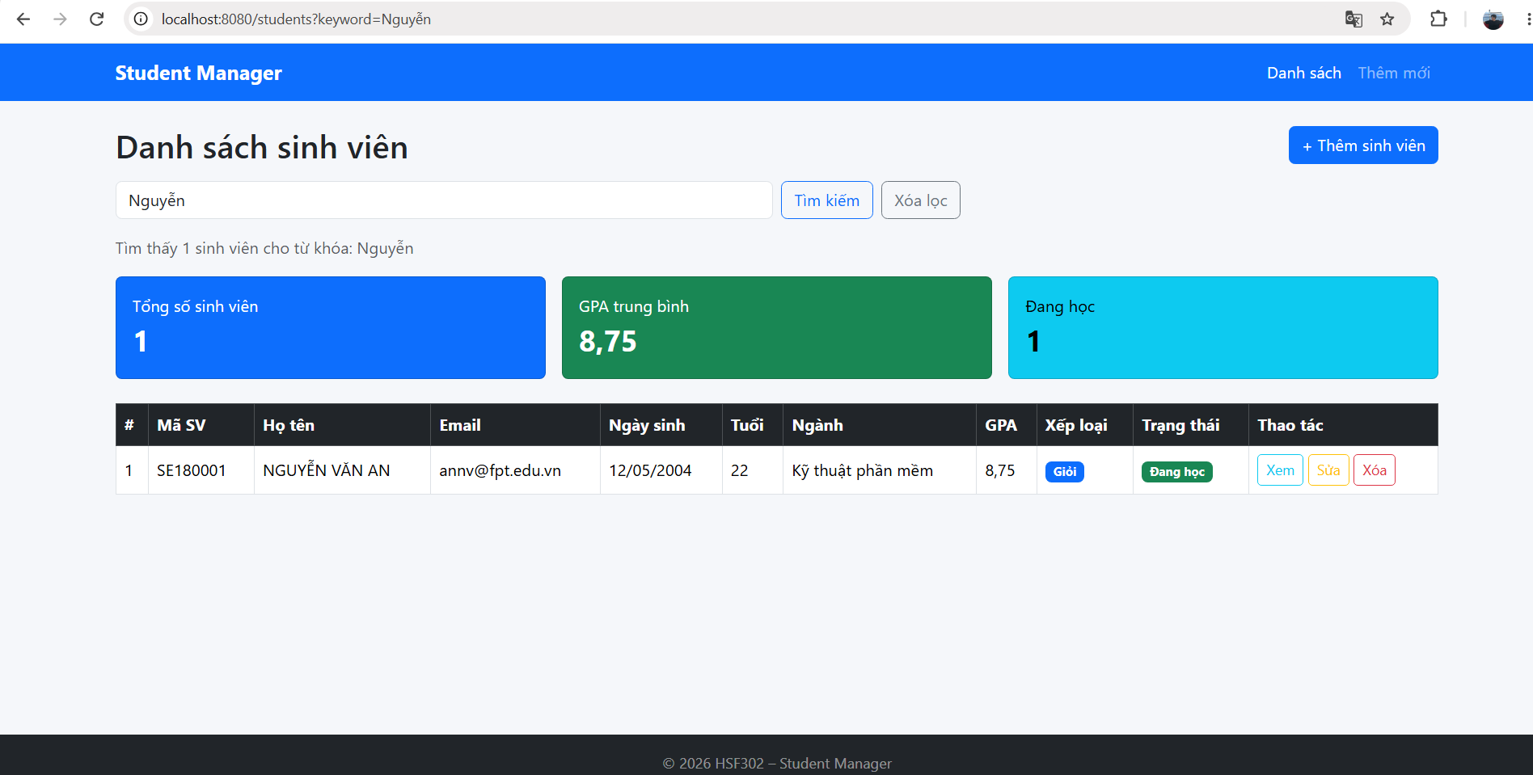
Hình 8: Bước 10 — Chức năng tìm kiếm giữ lại từ khóa trên ô nhập — Commit 9fd06bd
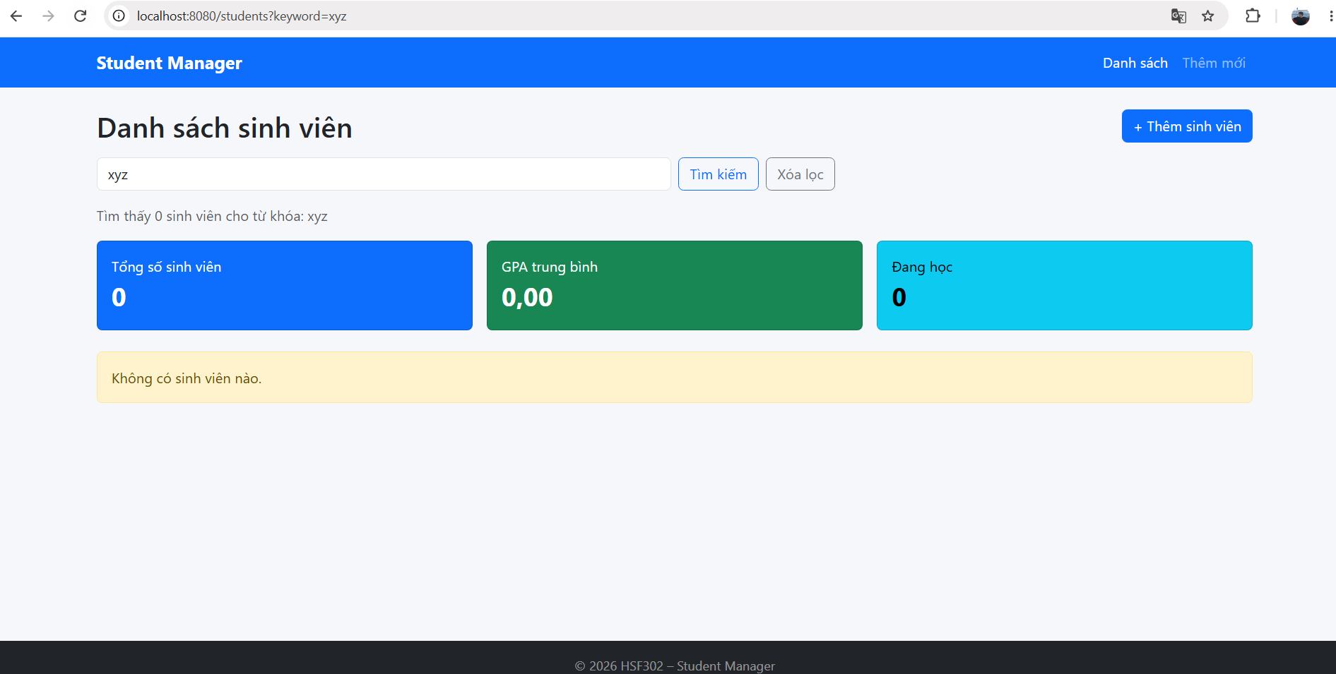
Hình 9: Bước 10 — Trạng thái thông báo thân thiện khi kết quả tìm kiếm rỗng — Commit 9fd06bd

2.9 Bước 11 Trang chi tiết sinh viên & Điều kiện học bổng (TODO 14, Commit 1f00cdf)
Commit đối chiếu: 1f00cdf — feat(view): implement student detail template with variable expressions and scholarship status.
Trang chi tiết sinh viên (students/detail.html) sử dụng cú pháp Thymeleaf ${student.*} và selection expression *{...}. Đánh giá điều kiện xét học bổng (GPA >= 8.0 và trạng thái Đang học) tự động bằng logic Thymeleaf. Nút Quay lại và nút Sửa liên kết theo ID.
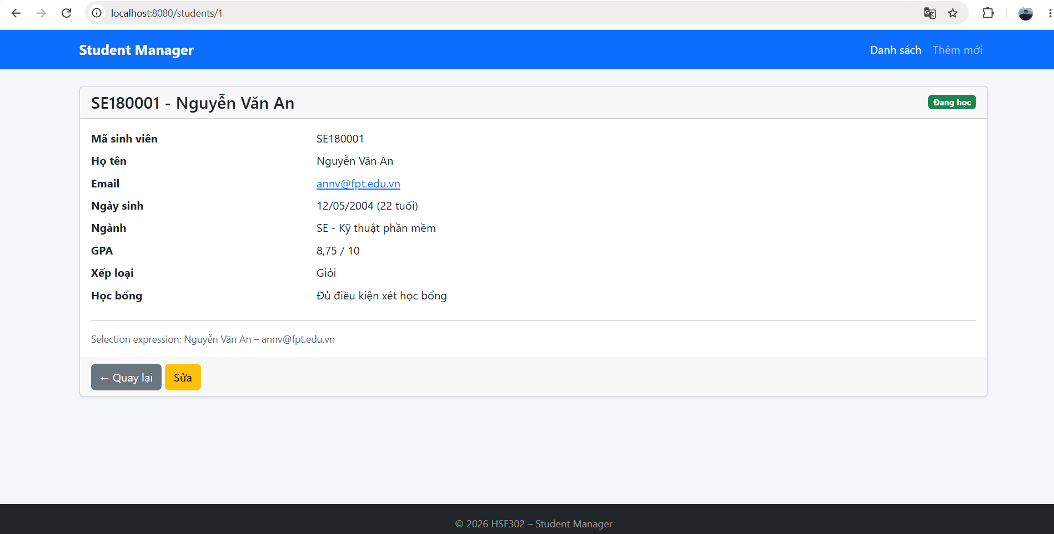
Hình 10: Bước 11 — Trang chi tiết sinh viên và thông tin xét học bổng — Commit 1f00cdf

2.10 Bước 12–13 Form thêm sửa, Bean Validation & Thao tác chạy (TODO 15–16, Commit e3fde15)
Commit đối chiếu: e3fde15 — feat(view): implement student create and edit form template with bean validation.
Xây dựng form dùng chung (students/form.html) cho cả thao tác thêm mới và cập nhật. Form binding chặt chẽ với model attribute qua th:field. Khi submit dữ liệu không hợp lệ, ứng dụng hiển thị khối tổng hợp lỗi ở đầu trang và thông báo lỗi viền đỏ trực tiếp dưới từng ô nhập. Form cập nhật tự động điền sẵn toàn bộ dữ liệu hiện tại của sinh viên.
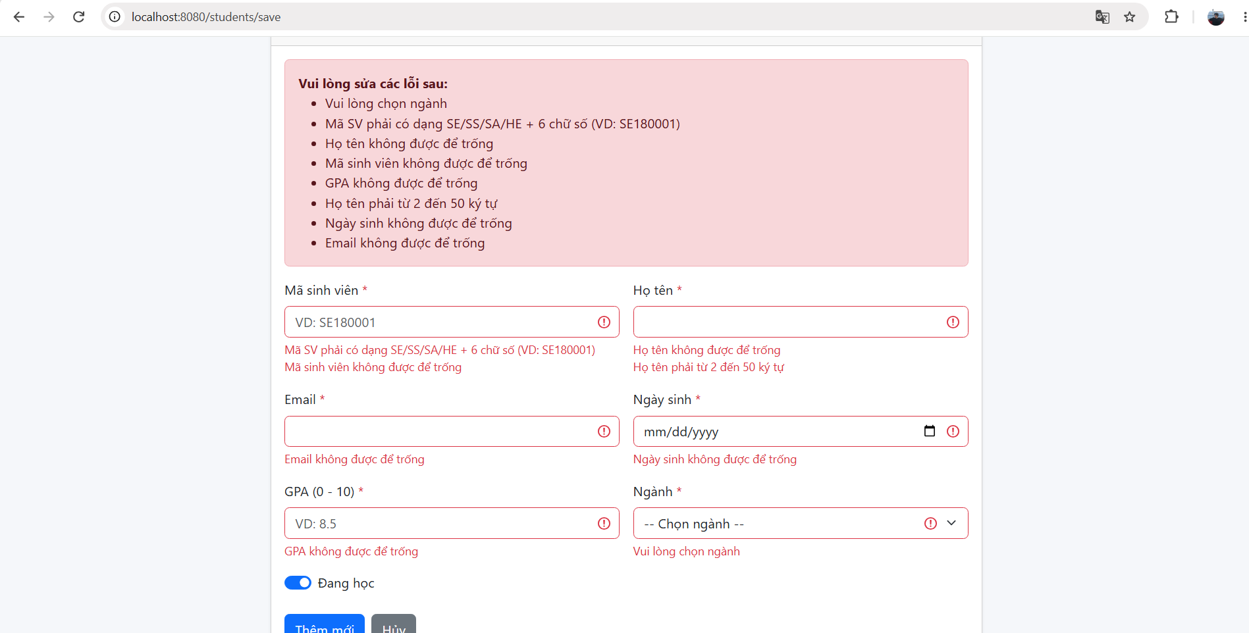
Hình 11: Bước 12 — Form thêm mới hiển thị thông báo lỗi từng trường — Commit e3fde15
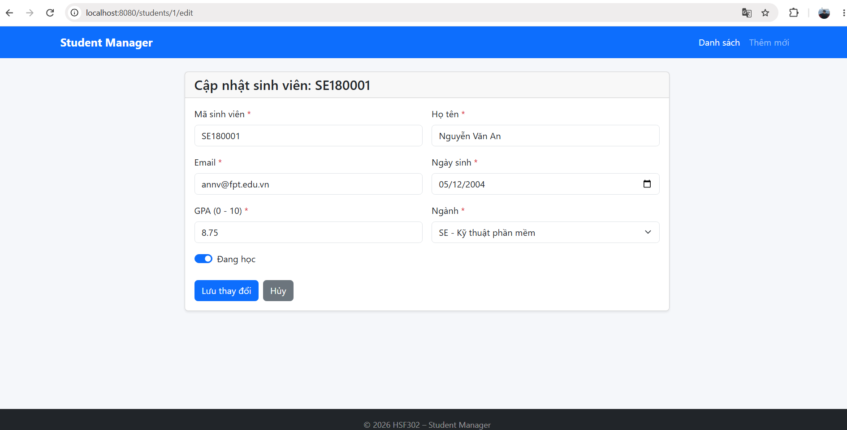
Hình 12: Bước 12 — Form chỉnh sửa tự động điền sẵn dữ liệu sinh viên — Commit e3fde15
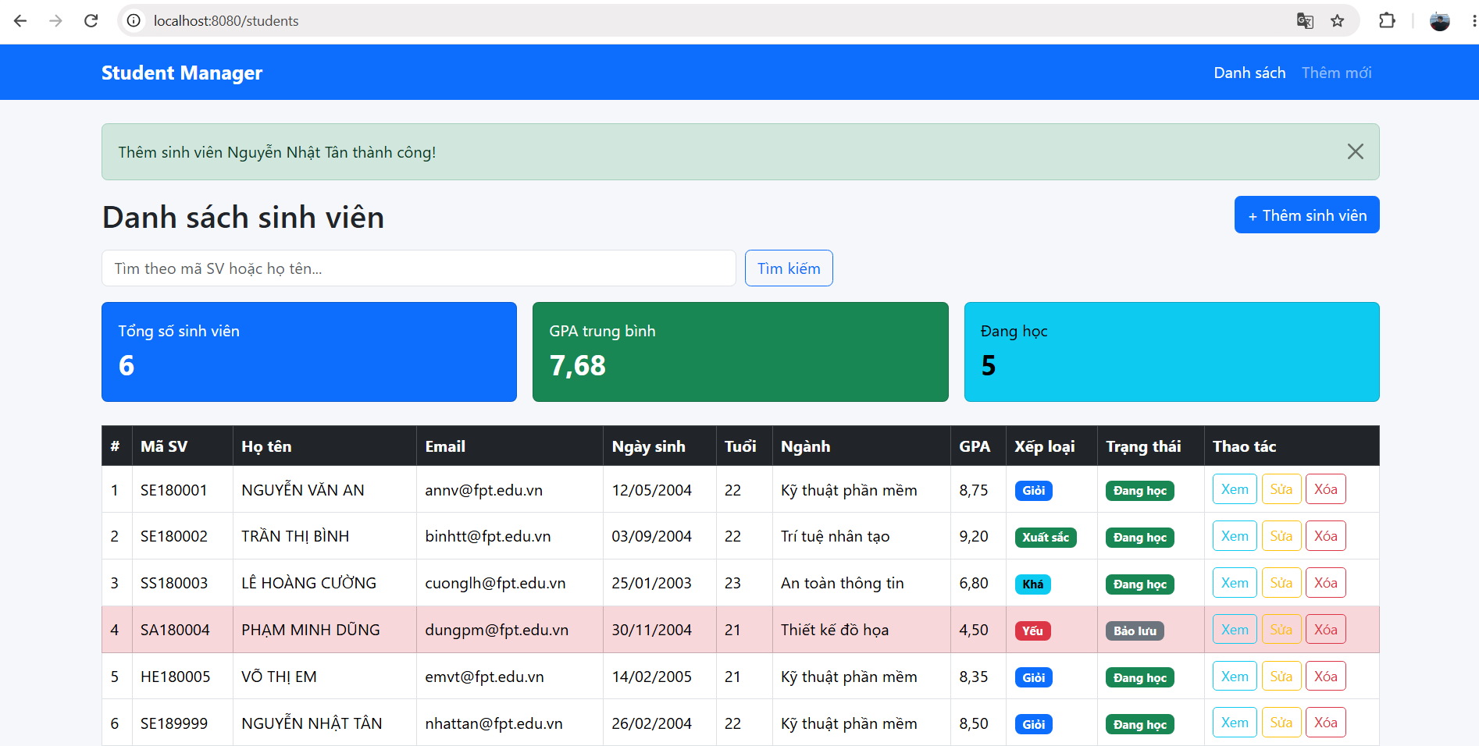
Hình 13: Bước 13 — Thao tác thêm sinh viên thành công kèm Flash Message — Commit e3fde15

2.11 TODO 17 Thông báo lỗi chuyển kiểu dữ liệu tiếng Việt (Commit e3fde15)
Triển khai tại commit e3fde15: Cấu hình bắt lỗi Type Mismatch cho trường GPA trong messages.properties. Khi người dùng nhập chuỗi ký tự không phải số thực (ví dụ: 'abc'), form không bị lỗi sập trang mà giữ lại giá trị đã nhập, đồng thời hiển thị thông báo lỗi tiếng Việt thân thiện: 'GPA phải là số thực từ 0 đến 10'.
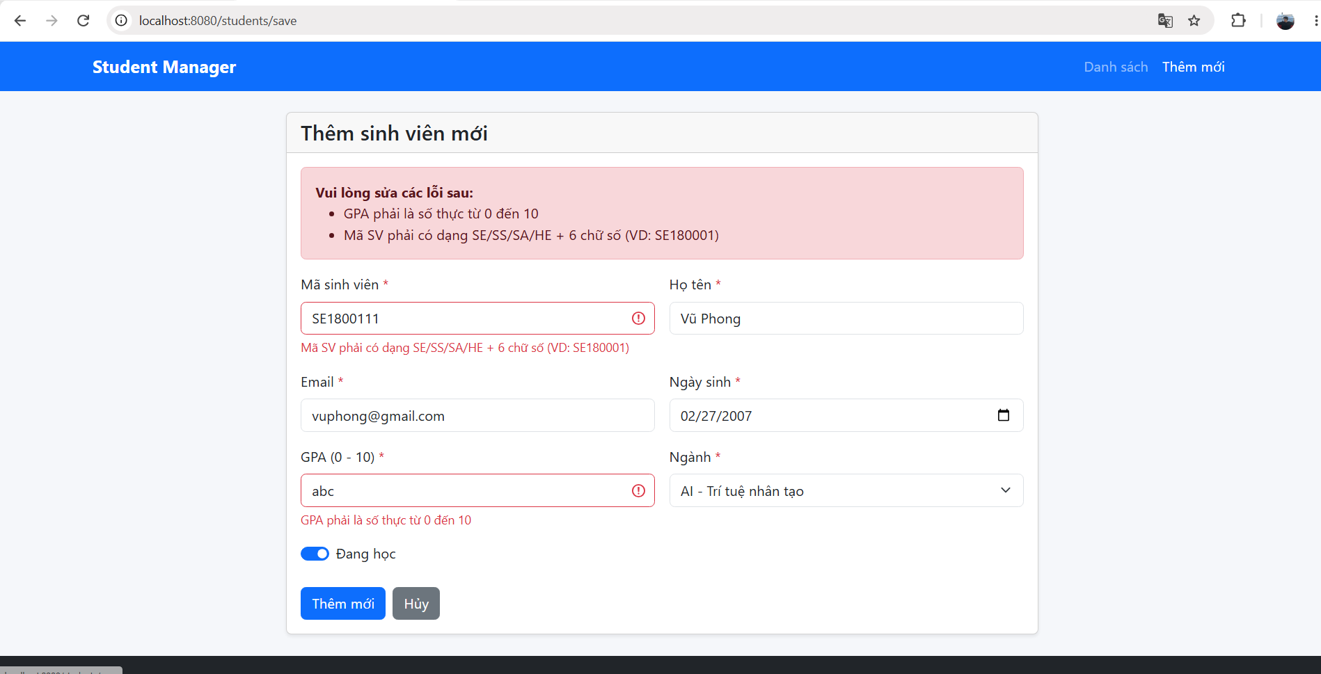
Hình 14: TODO 17 — Nhập chữ vào ô GPA và nhận thông báo tiếng Việt chuẩn — Commit e3fde15

3. Minh chứng các bài tập mở rộng Phần G

3.1 Bài 1 Sắp xếp danh sách (Sort GPA tăng/giảm)
Tham số sort=gpa và dir=desc đưa GPA cao nhất lên đầu. Bấm tiêu đề cột GPA đổi chiều sang tăng dần (asc) kèm cập nhật ký hiệu mũi tên trực quan. Thứ tự được xử lý trực tiếp tại tầng truy vấn và giữ nguyên từ khóa tìm kiếm.
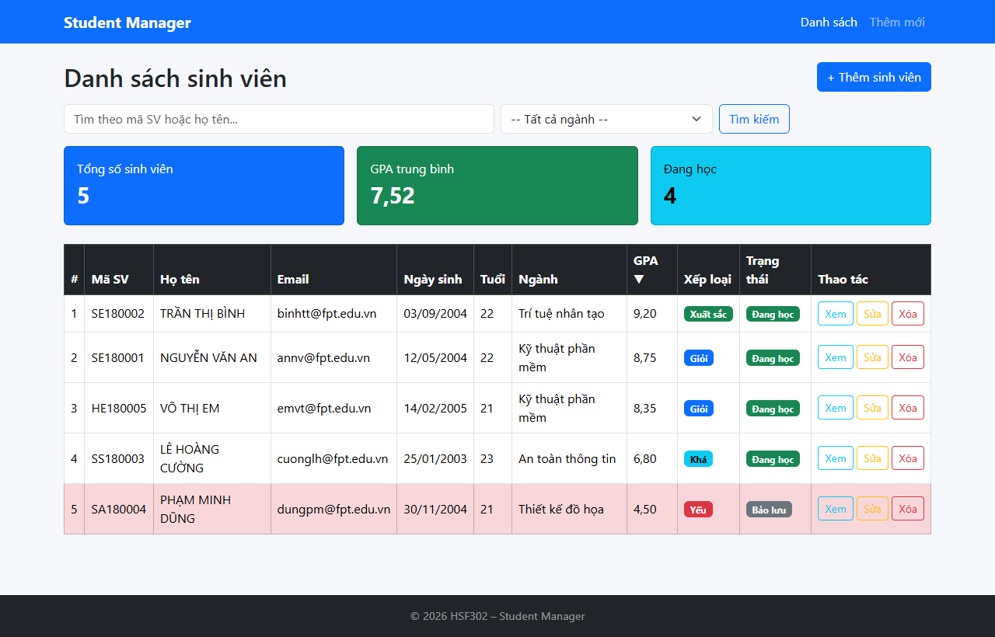
Hình 15: Phần G bài 1 — Sắp xếp GPA giảm dần với ký hiệu mũi tên
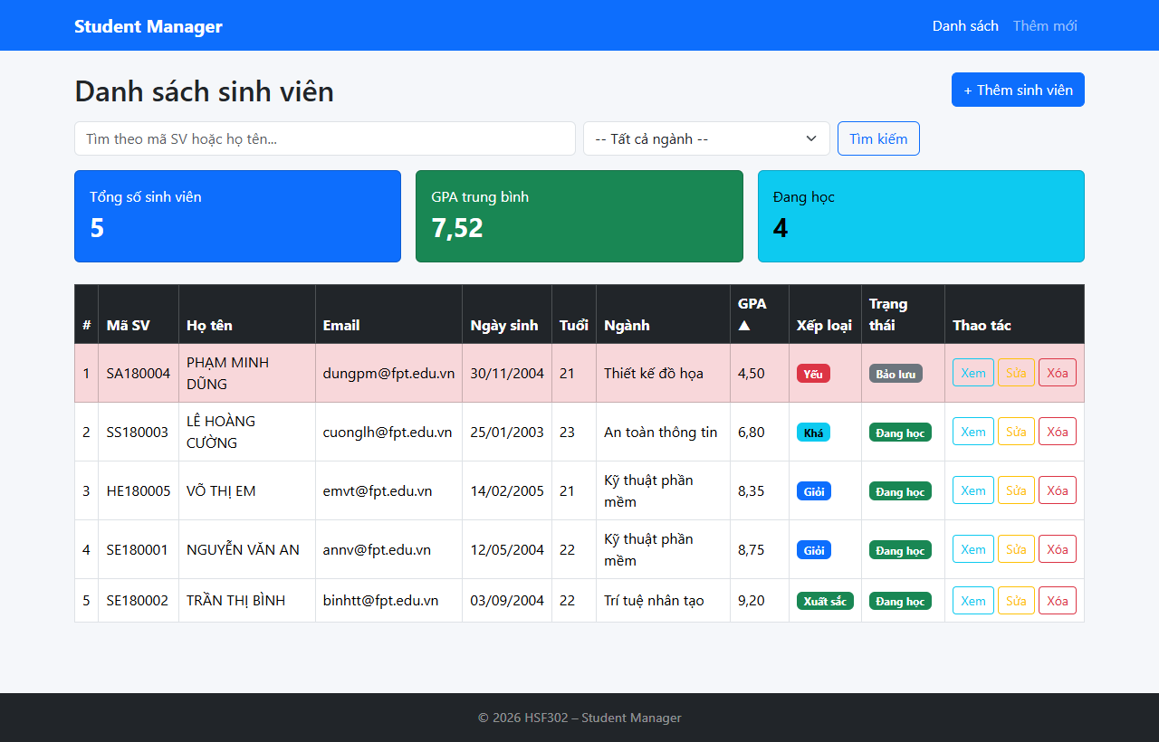
Hình 16: Phần G bài 1 — Đổi chiều sắp xếp GPA sang tăng dần khi bấm tiêu đề

3.2 Bài 2 Lọc theo ngành học (Filter by Major)
Thêm dropdown chọn ngành học trên thanh công cụ. Khi chọn ngành SE kết hợp sắp xếp GPA giảm dần, kết quả hiển thị chính xác 2 sinh viên ngành Kỹ thuật phần mềm. Giá trị bộ lọc được duy trì trên URL và ô chọn.
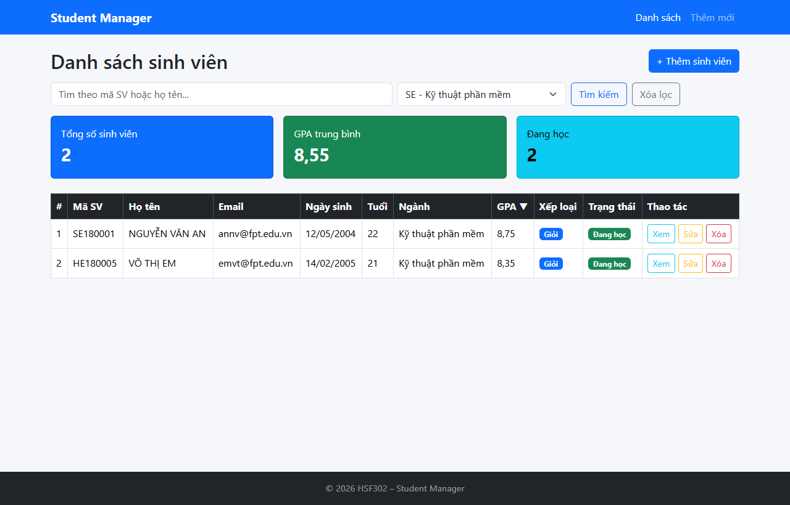
Hình 17: Phần G bài 2 — Lọc sinh viên ngành SE kết hợp sắp xếp

3.3 Bài 3 Phân trang dữ liệu danh sách (Pagination)
Cấu hình PageRequest giới hạn 3 sinh viên mỗi trang. Trang đầu hiển thị 3 bản ghi (STT 1–3), trang thứ hai hiển thị 2 bản ghi còn lại với số thứ tự liên tục 4–5. Tham số lọc, tìm kiếm và sắp xếp được truyền đầy đủ khi chuyển trang.
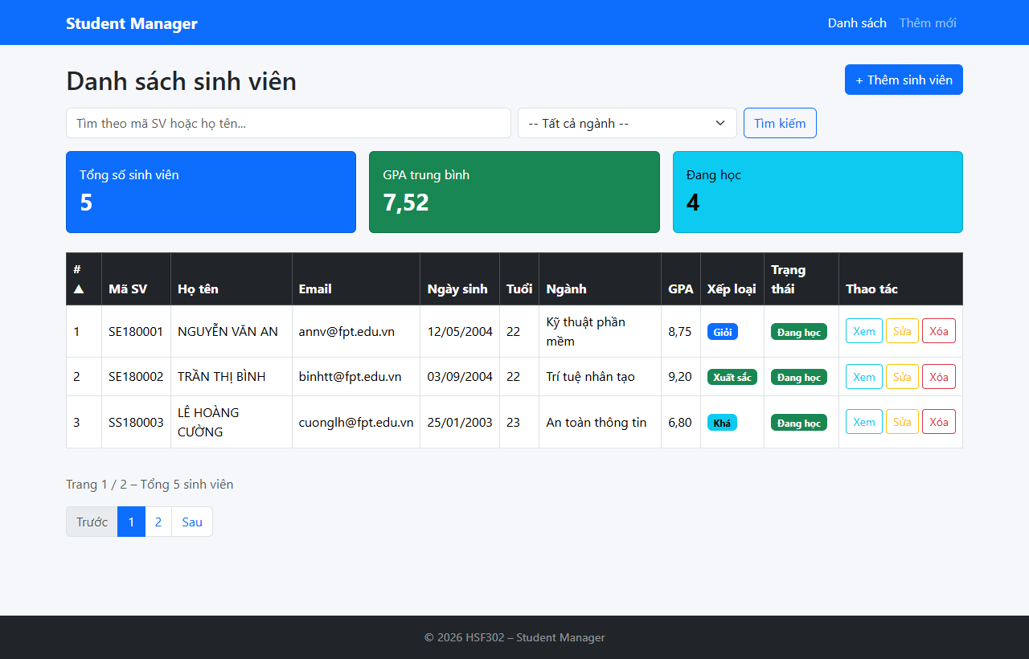
Hình 18: Phần G bài 3 — Trang đầu tiên hiển thị 3 sinh viên
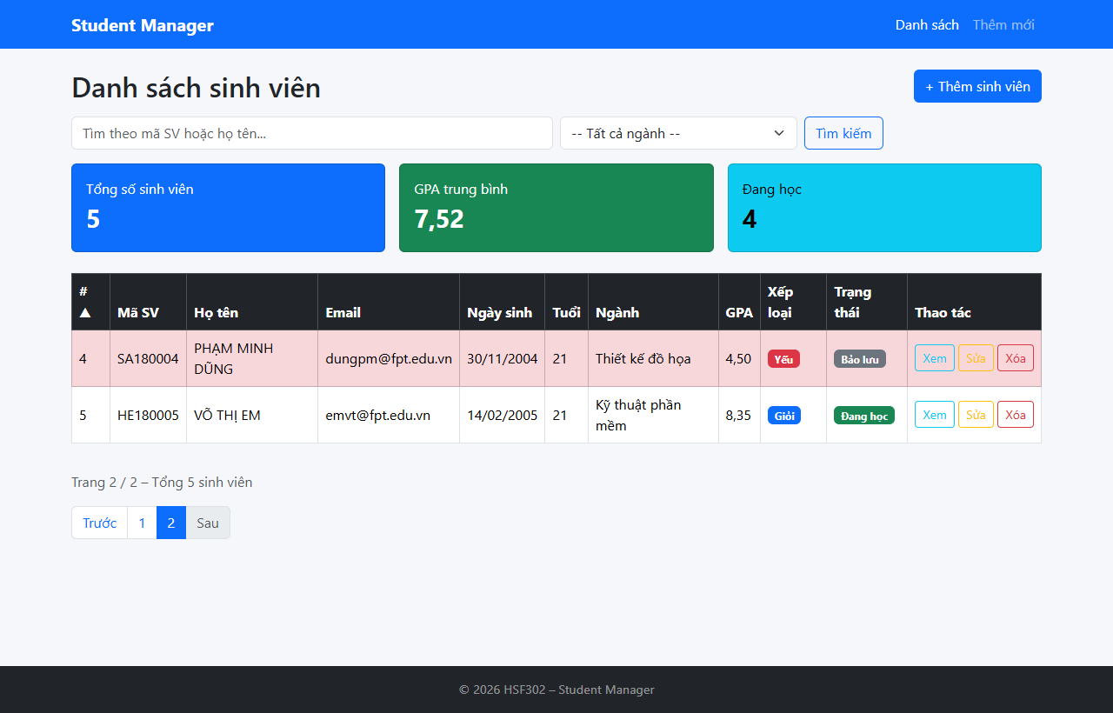
Hình 19: Phần G bài 3 — Trang thứ hai với số thứ tự nối tiếp

3.4 Bài 4 Tái sử dụng Fragment Badge xếp loại
Tách thành phần hiển thị badge xếp loại thành fragment dùng chung fragments/badges :: rank(rank) và gọi bằng th:replace. Trang chi tiết và trang danh sách dùng chung một định nghĩa màu sắc và kiểu dáng badge đồng nhất.
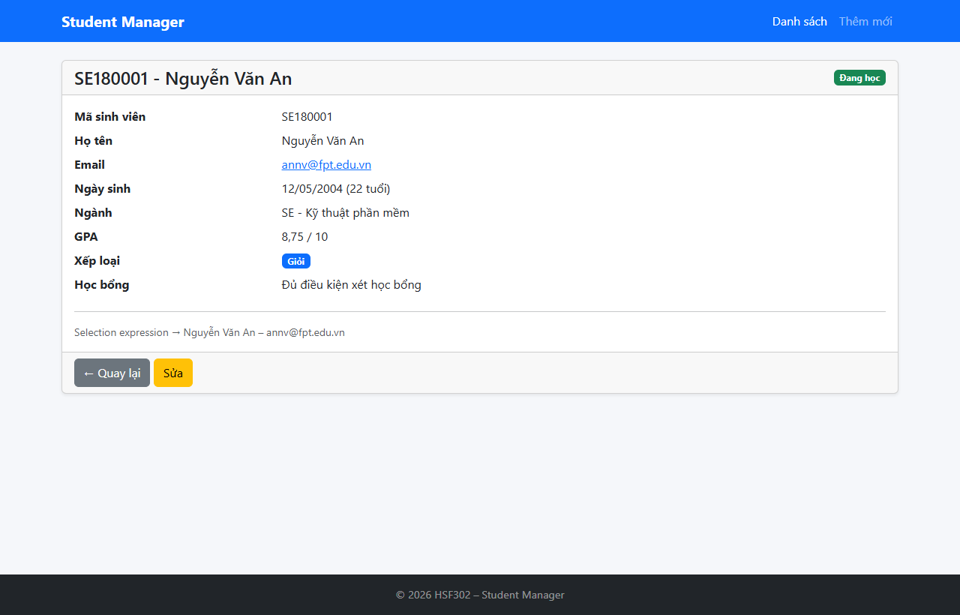
Hình 20: Phần G bài 4 — Fragment badge xếp loại hiển thị trên trang chi tiết
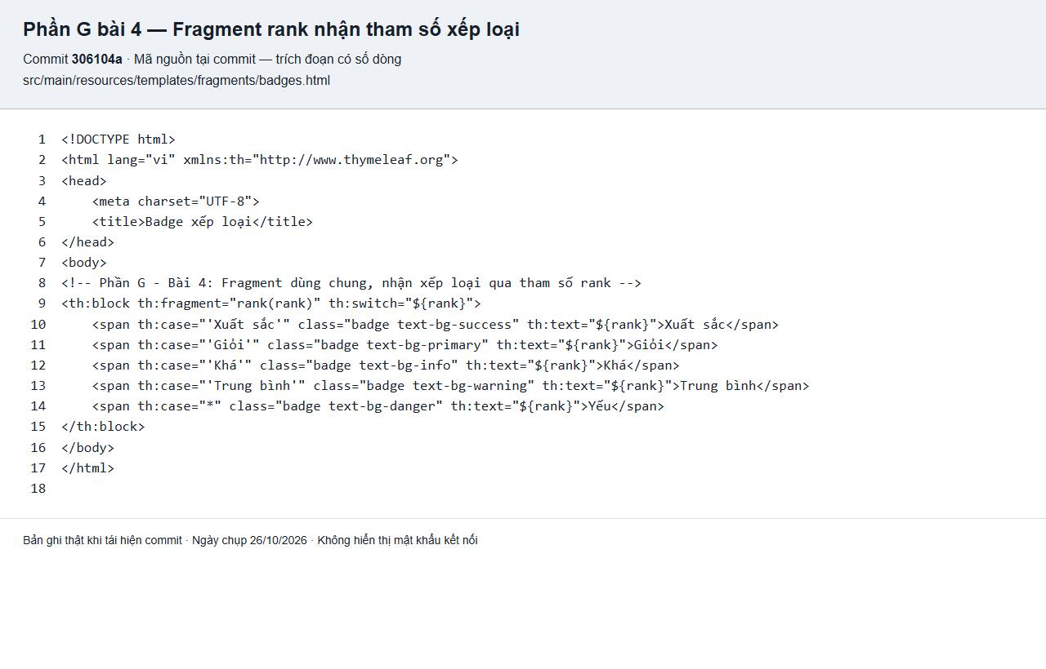
Hình 21: Phần G bài 4 — Cấu trúc mã nguồn Fragment rank nhận tham số xếp loại

3.5 Bài 5 Hỗ trợ giao diện đa ngôn ngữ i18n
Tích hợp LocaleChangeInterceptor với 2 nút Tiếng Việt / English trên thanh Navbar. Toàn bộ tiêu đề, nhãn trường, tên ngành học, trạng thái và nút thao tác được chuyển ngữ mượt mà và duy trì ngôn ngữ qua các trang.
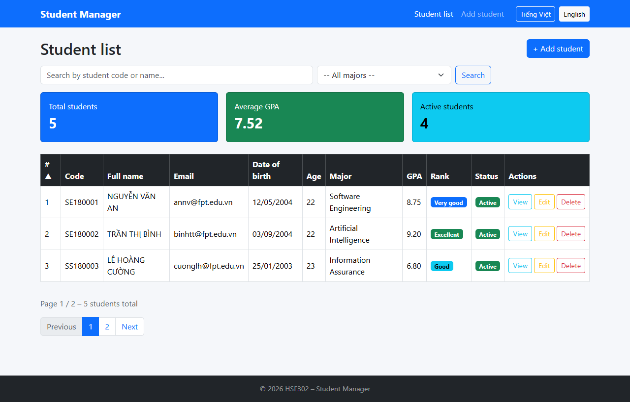
Hình 22: Phần G bài 5 — Giao diện danh sách sinh viên chuyển ngữ Tiếng Anh
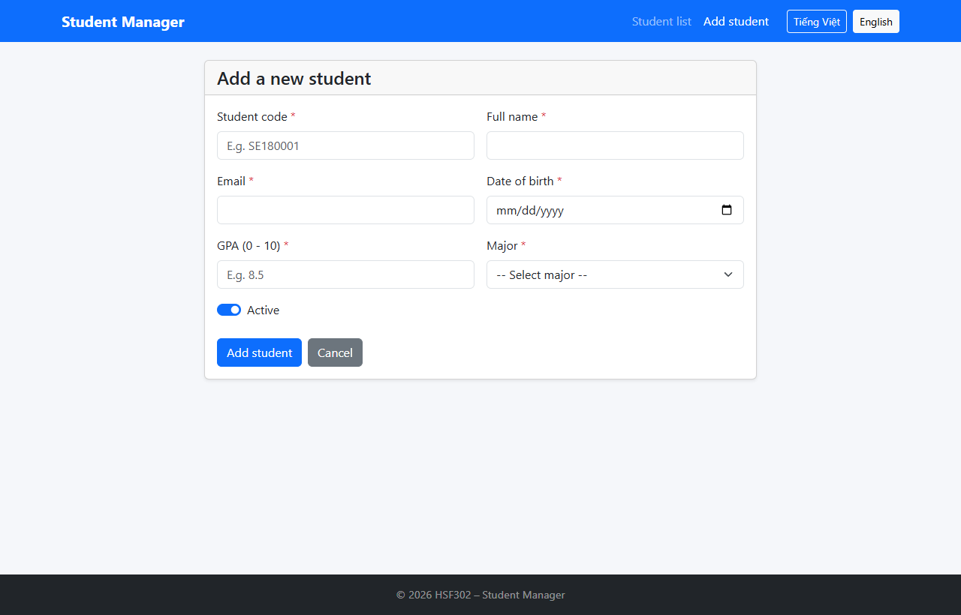
Hình 23: Phần G bài 5 — Form thêm mới được dịch đầy đủ sang Tiếng Anh
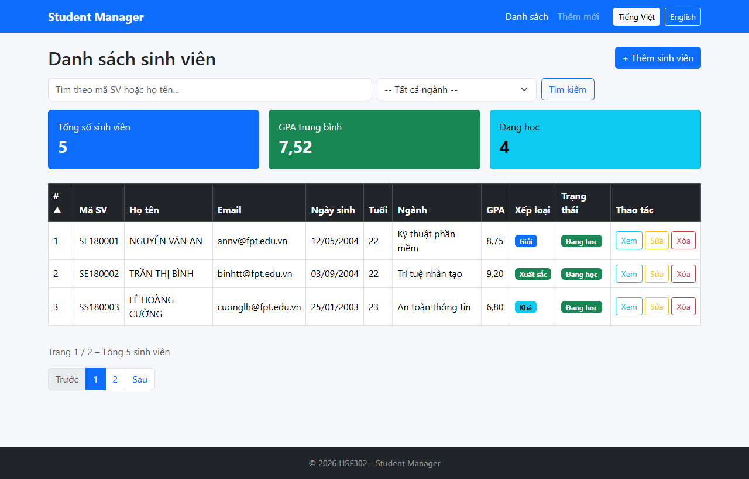
Hình 24: Phần G bài 5 — Chuyển đổi lại giao diện Tiếng Việt nhanh chóng

3.6 Bài 6 Thống kê sinh viên theo ngành học
Controller tổng hợp dữ liệu thống kê theo Map<String, Long> và view duyệt bằng th:each. Với 5 sinh viên mẫu: ngành SE có 2 sinh viên; AI, IA và GD mỗi ngành có 1 sinh viên. Khi thực hiện lọc ngành SE, bảng thống kê tự động phản ánh chính xác tỷ lệ và số lượng theo kết quả lọc:
Mã ngành | Tên ngành học | Số lượng sinh viên | Tỷ lệ (%)
SE | Kỹ thuật phần mềm | 2 | 40.0%
AI | Trí tuệ nhân tạo | 1 | 20.0%
IA | An toàn thông tin | 1 | 20.0%
GD | Thiết kế đồ họa | 1 | 20.0%
Tổng cộng | Toàn bộ sinh viên trong hệ thống | 5 | 100.0%

3.7 Bài 7 Custom Validation Annotation @UniqueStudentCode
Xây dựng custom constraint annotation @UniqueStudentCode và validator UniqueStudentCodeValidator sử dụng StudentRepository. Khi thêm mới mã đã tồn tại (SE180001), hệ thống báo lỗi ngay dưới ô nhập. Khi chỉnh sửa sinh viên mà giữ nguyên mã của chính mình thì form vẫn hợp lệ.
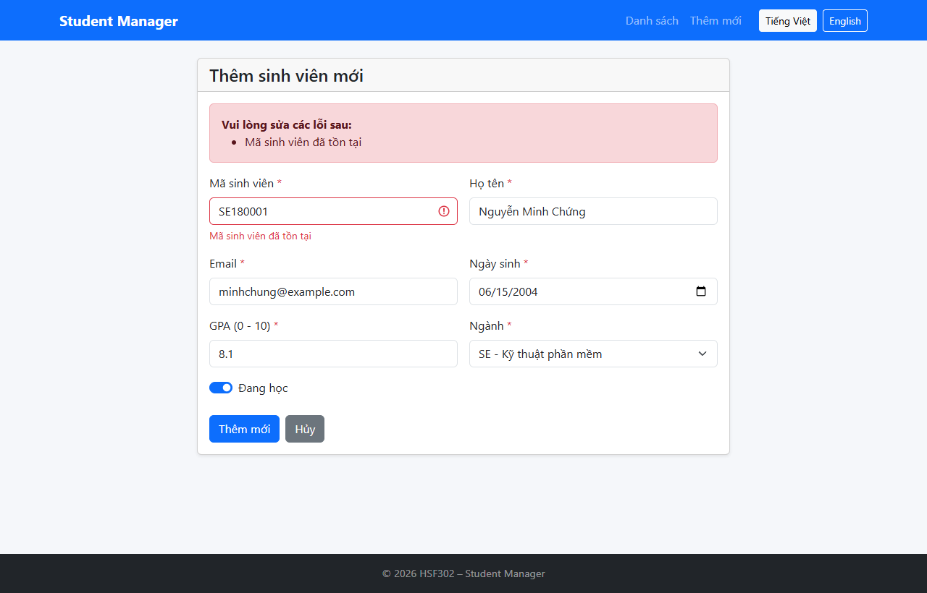
Hình 25: Phần G bài 7 — Custom Annotation bắt lỗi trùng mã sinh viên
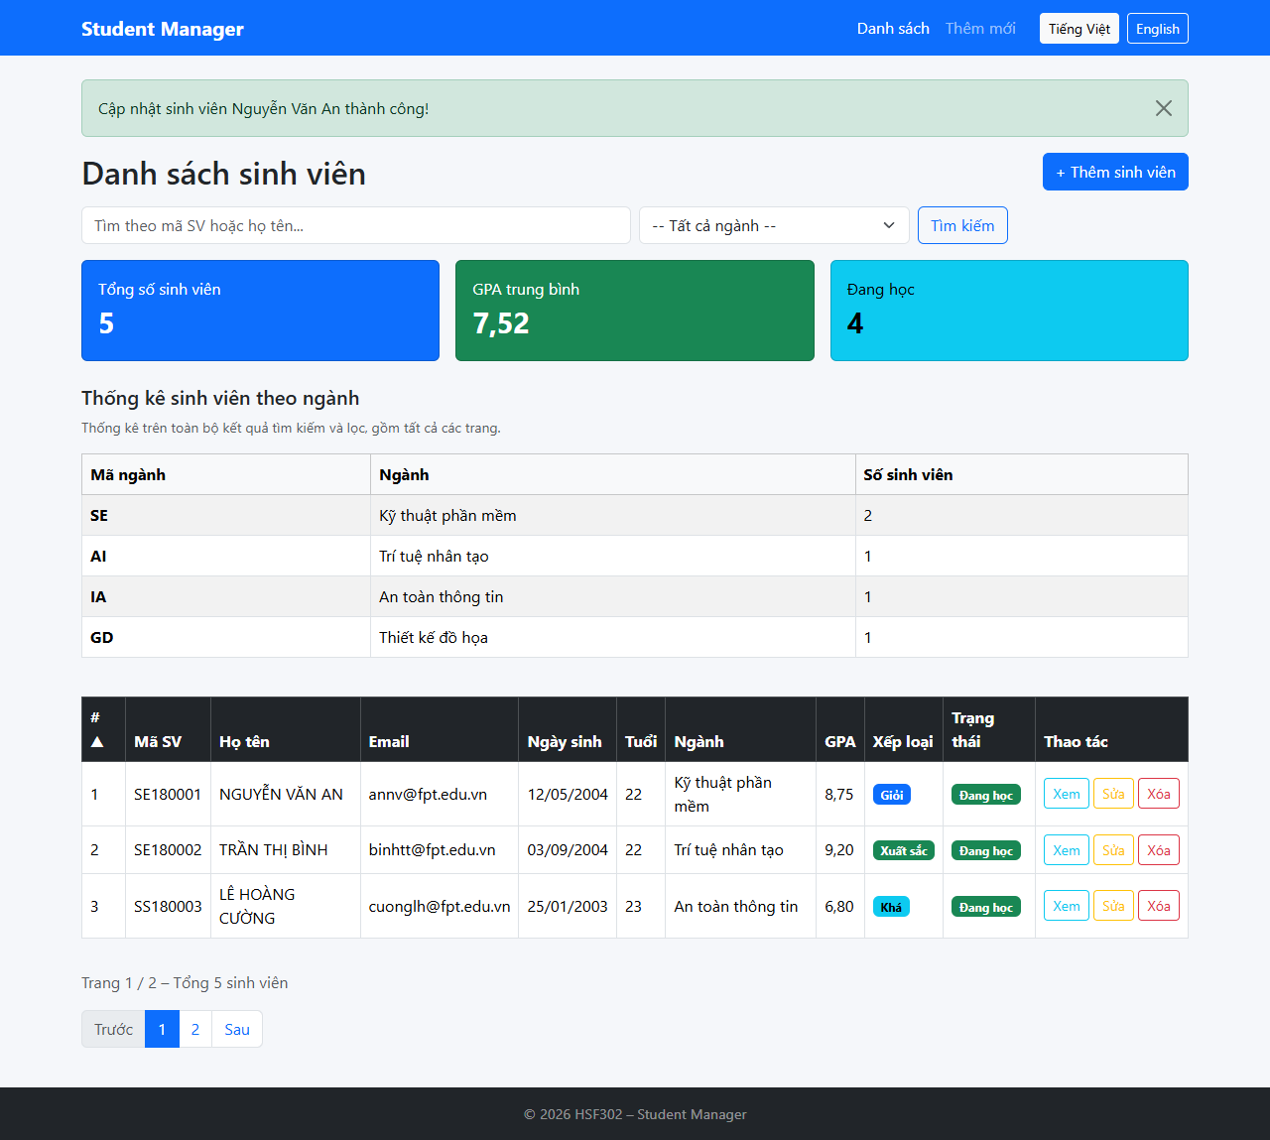
Hình 26: Phần G bài 7 — Chỉnh sửa giữ nguyên mã sinh viên không bị báo trùng

3.8 Bài 8 Thống kê nâng cao bằng JPQL Aggregate Query
Viết câu truy vấn JPQL aggregate kết hợp COUNT(s), AVG(s.gpa) và GROUP BY ngành học, trả về danh sách đối tượng DTO projection chứa số lượng và GPA trung bình từng ngành. Kết quả được kiểm tra và đối chiếu khớp tuyệt đối với SQL Server.
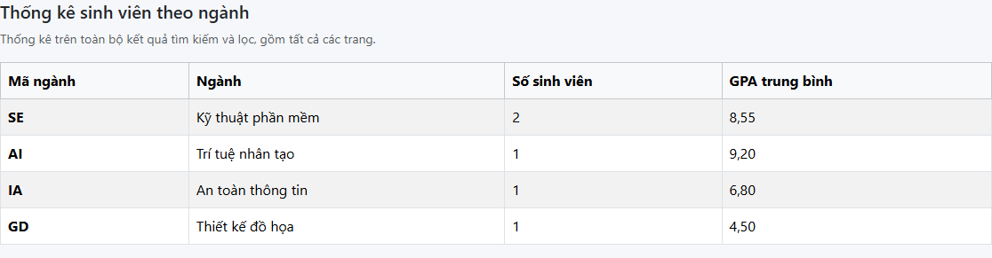
Hình 27: Phần G bài 8 — Bảng thống kê COUNT và AVG theo ngành từ JPQL
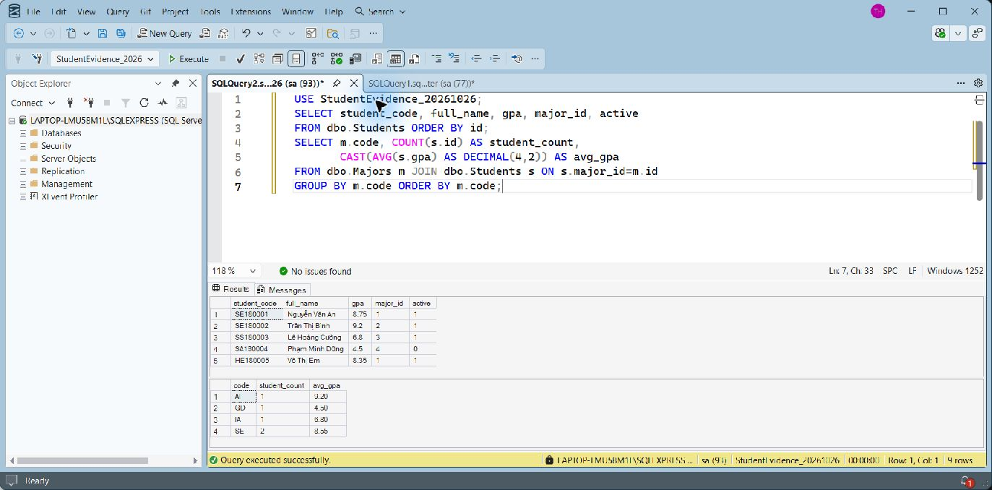
Hình 28: SSMS đối chiếu COUNT và AVG sau khi ánh xạ quan hệ thực thể

3.9 Bài 9 Thiết lập quan hệ thực thể Student và Major (ManyToOne)
Tạo entity Major ánh xạ bảng Majors và thiết lập quan hệ @ManyToOne qua cột major_id trong bảng Students. Migration chuyển đổi dữ liệu thành công; khi thêm ngành mới (BA - Quản trị kinh doanh) vào cơ sở dữ liệu, dropdown ngành học trên form tự động cập nhật.
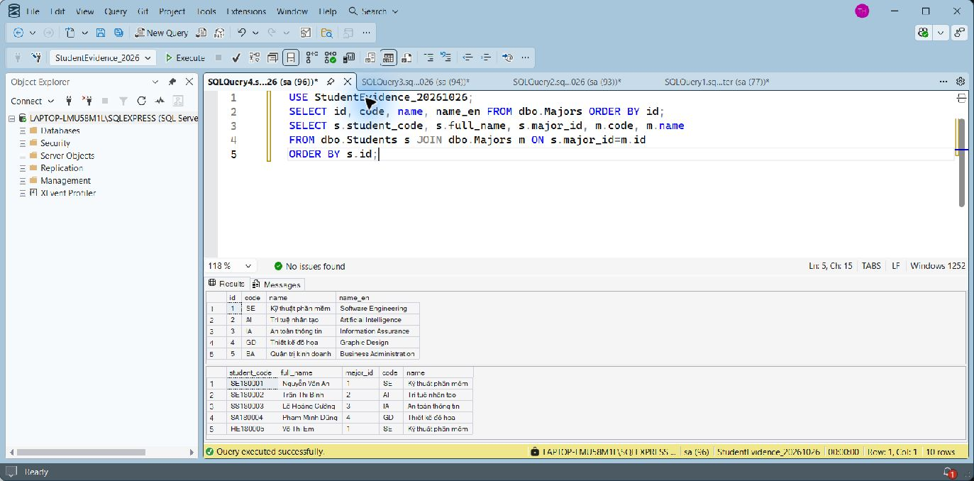
Hình 29: SSMS hiển thị bảng Majors và truy vấn JOIN sinh viên với ngành học
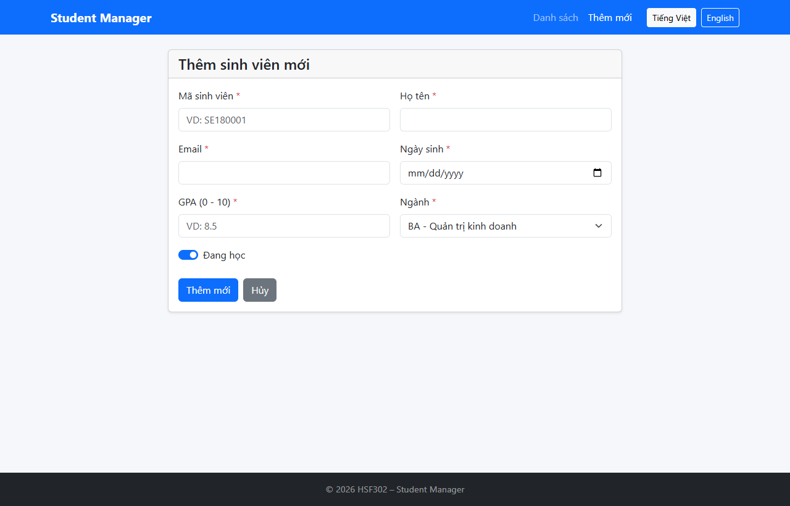
Hình 30: Phần G bài 9 — Form tự động nhận diện ngành BA mới từ cơ sở dữ liệu
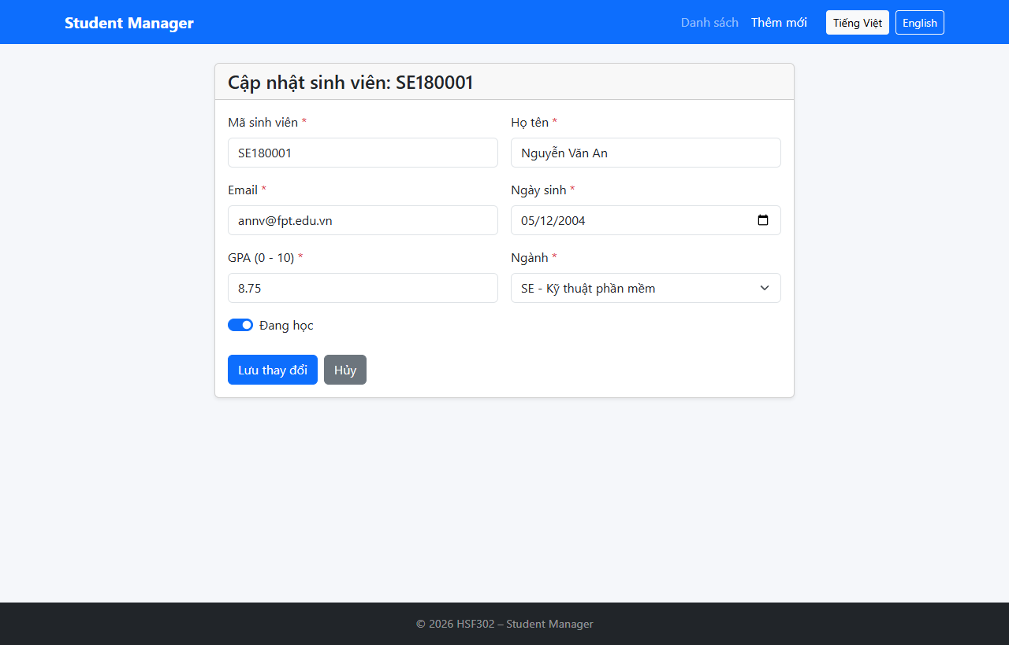
Hình 31: Phần G bài 9 — Form sửa chọn đúng ngành học hiện tại của sinh viên

4. Kết quả kiểm tra thực tế và lưu trữ SQL Server
Toàn bộ các ca kiểm thử dưới đây được thực thi và ghi nhận trên môi trường chạy thực tế của ứng dụng. Bảng tổng hợp đối chiếu kết quả hoạt động chuẩn xác từ tầng giao diện xuống cơ sở dữ liệu Microsoft SQL Server:
Commit đối chiếu | Kiểm tra đã thực hiện | Kết quả
a73c1b2 | Bootstrap CSS và JavaScript offline trả HTTP 200 | Đạt
5c7b2a1 | DataInitializer thêm đúng 5 sinh viên trên SQL Server | Đạt
9fd06bd | GPA trung bình của dữ liệu mẫu là 7.52 | Đạt
9fd06bd | Tìm Nguyễn trả về 1 sinh viên | Đạt
e3fde15 | Form trống hiển thị tổng hợp lỗi validation | Đạt
e3fde15 | Thêm sinh viên hợp lệ thành công | Đạt
e3fde15 | TODO 17 hiển thị thông báo chuyển kiểu GPA tiếng Việt | Đạt
e3fde15 | Bấm cột GPA đổi chiều sang tăng dần | Đạt
e3fde15 | Lọc ngành SE trả về 2 sinh viên | Đạt
e3fde15 | Trang thứ hai có 2 sinh viên còn lại | Đạt
e3fde15 | Chuyển giao diện sang tiếng Anh | Đạt
e3fde15 | Ngôn ngữ tiếng Anh được giữ khi chuyển sang form | Đạt
e3fde15 | Annotation UniqueStudentCode báo lỗi trùng mã | Đạt
e3fde15 | Sửa giữ nguyên mã của chính sinh viên vẫn thành công | Đạt
e3fde15 | Migration gắn đủ 5 sinh viên cũ với Major | Đạt
e3fde15 | Ngành BA mới trong database tự xuất hiện trên form | Đạt
e3fde15 | Tạo sinh viên với ngành mới bằng ID thành công | Đạt
e3fde15 | Dữ liệu còn sau khi khởi động lại và không thêm trùng mẫu | Đạt
e3fde15 | Xóa sinh viên minh chứng thành công và vẫn giữ 5 mẫu | Đạt
e3fde15 | Validation từ chối mã sai, tên ngắn, email sai, ngày tương lai và GPA 11 | Đạt
e3fde15 | ID không tồn tại được redirect với thông báo lỗi | Đạt
e3fde15 | F5 sau khi thêm không tạo bản ghi trùng | Đạt
e3fde15 | Sửa GPA được lưu thực tế xuống SQL Server | Đạt
e3fde15 | GPA đã sửa vẫn còn sau khi khởi động lại | Đạt
e3fde15 | Ràng buộc UNIQUE của SQL Server chặn INSERT trùng mã | Đạt
e3fde15 | Kết thúc kiểm thử bổ sung vẫn giữ 5 sinh viên mẫu | Đạt

4.1 Kiểm tra validation và xử lý ID không tồn tại
Tại bản hoàn chỉnh, gửi mã ABC123, họ tên A, email abc, ngày sinh tương lai và GPA 11. Form hiển thị các lỗi định dạng/giới hạn tương ứng. Truy cập ID 999999 không có dữ liệu được chuyển về danh sách kèm flash message lỗi.
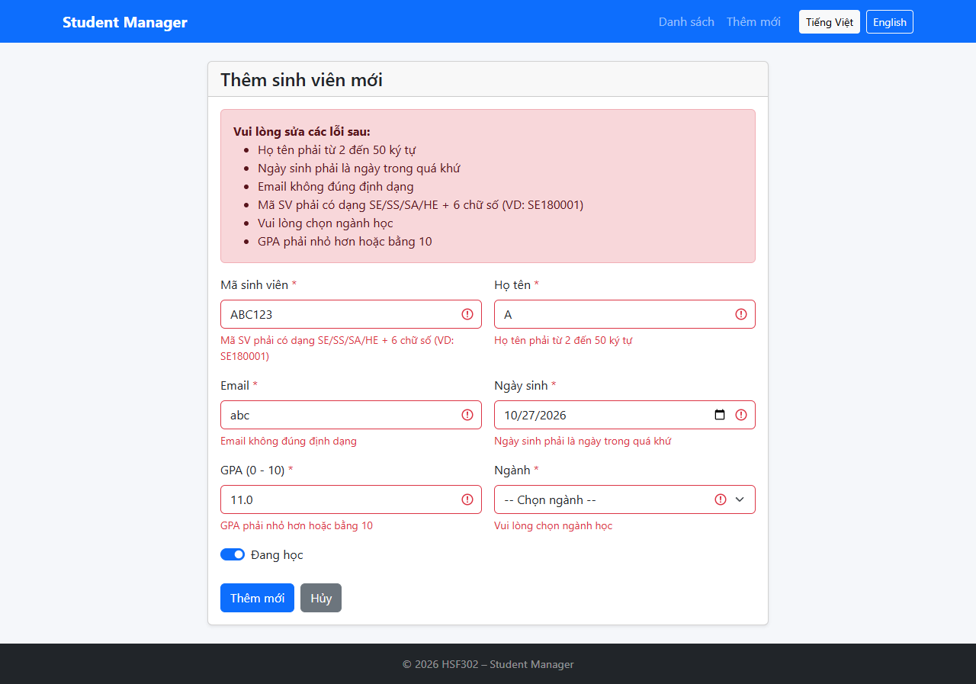
Hình 32: Kiểm thử validation — Dữ liệu sai định dạng và vượt giới hạn
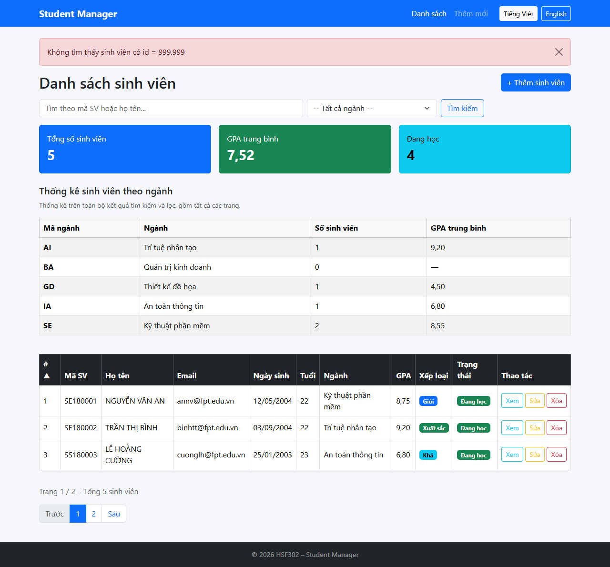
Hình 33: Kiểm thử Controller — Không tìm thấy ID sinh viên

4.2 Kiểm tra cập nhật dữ liệu và ràng buộc UNIQUE
Thêm một sinh viên thử nghiệm, sau đó sửa GPA từ 7,80 thành 8,10. Kết quả truy vấn SQL Server xác nhận giá trị đã được cập nhật. Lần INSERT thử mã SE180001 được database từ chối bằng ràng buộc UNIQUE; không tạo thêm sinh viên trùng mã.

4.3 Kiểm tra dữ liệu sau khi khởi động lại
Sau khi thêm sinh viên thử nghiệm mang mã SE189999 và ngành BA, ứng dụng được dừng rồi chạy lại. SQL Server vẫn có đủ 6 dòng gồm 5 mẫu và 1 dòng thử nghiệm; DataInitializer không thêm trùng các dòng mẫu.

4.4 Kiểm tra xóa và trạng thái kết thúc
Xóa sinh viên thử nghiệm qua chức năng giao diện. Truy vấn JOIN Students và Majors trả lại 5 sinh viên mẫu. Database StudentEvidence_20261026 được giữ riêng để có thể đối chiếu; StudentDB và các commit hiện tại không bị thay đổi.
Hình 34: SSMS xác nhận 5 sinh viên còn đủ liên kết ngành
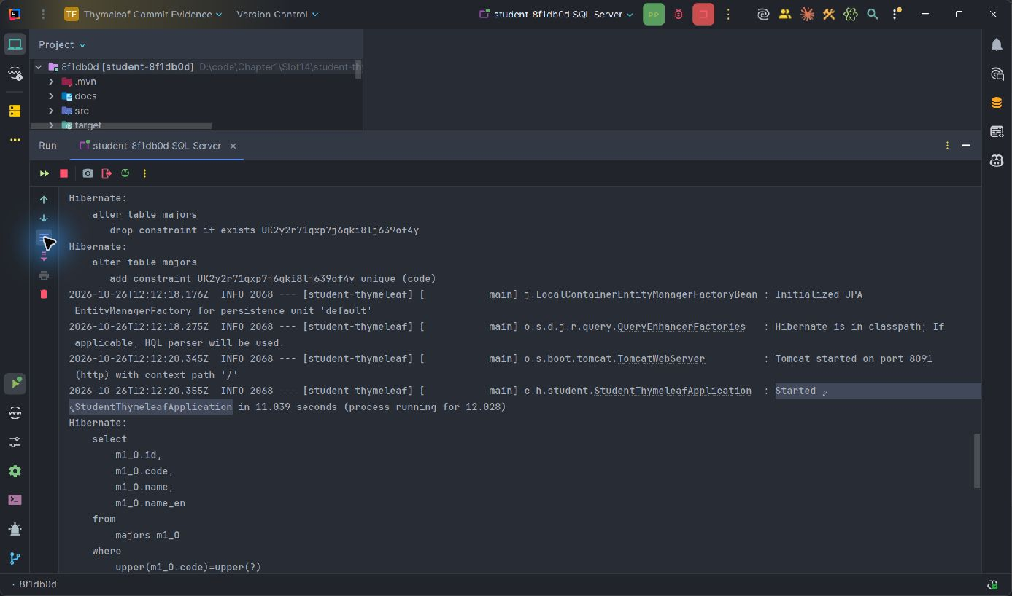
Hình 35: Console IntelliJ sau khi chạy ứng dụng với SQL Server
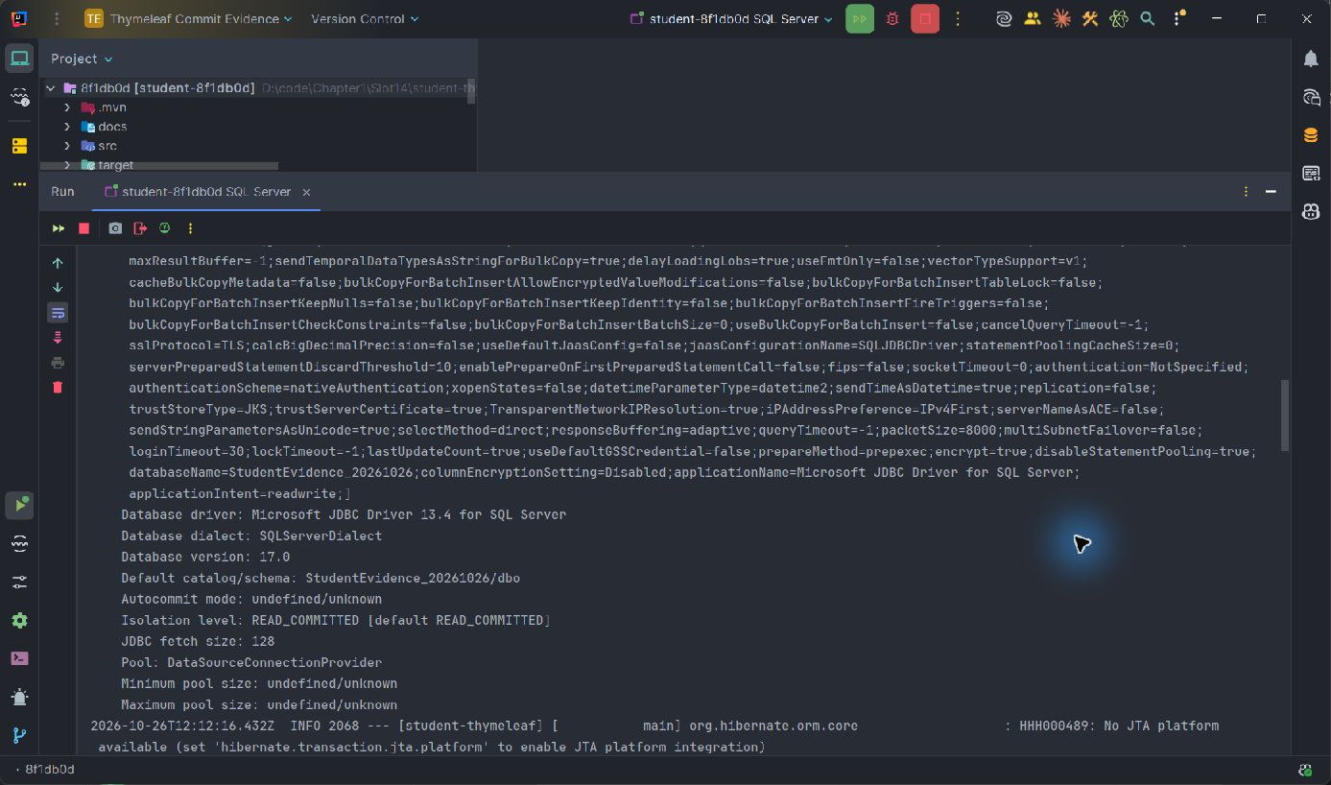
Hình 36: Console thật xác nhận driver SQL Server và catalog minh chứng
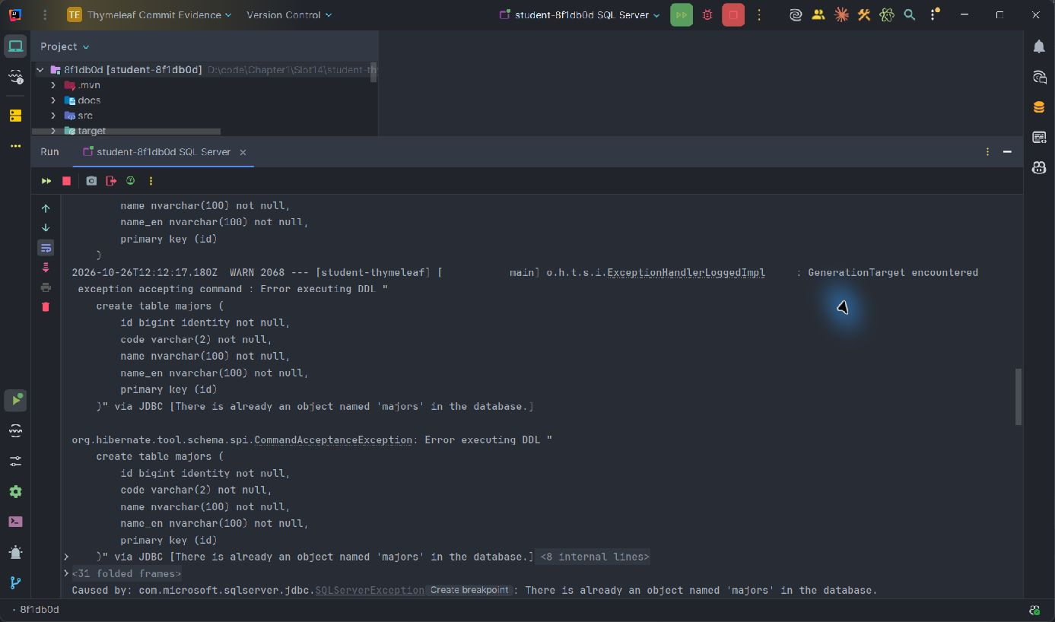
Hình 37: Cảnh báo DDL có thật khi khởi động lại ứng dụng
Ghi nhận từ log SQL Server: Hibernate có cảnh báo DDL “There is already an object named majors in the database” khi đối chiếu schema đã được script tạo trước đó. Ứng dụng vẫn khởi động và các thao tác trong bảng kiểm tra chạy thành công. Cảnh báo được chụp trực tiếp từ console IntelliJ để đối chiếu kỹ thuật.

